中國文化大學113年度高教深耕計畫活動成果紀錄表
子計畫 | 高教深耕計畫A4營造自主學習環境，構築學生自主學習能力
具體作法 | A4-1-5曉峰學苑-永續領導力人才培育計畫
主題 | 曉峰學苑成果展
內容 | 主辦單位：曉峰學苑  活動日期：114年12月9日 - 12月11日9:00-16:00  活動地點：大恩2F川堂  主 講 者：  參與人數：1,161人  內 容：  本次成果展由通識教育中心與曉峰學苑聯合舉辦，展示跨域教育與培訓計畫成果。為讓學生認識本校通識教育中心與曉峰學苑，展出這學期舉辦各項活動，吸引同學瞭解促發日後積極參與，並透過問卷型式收集同學之相關建議，協助日後舉辦活動之參考。  曉峰學苑苑生培訓計畫，藉由培訓過程，強化學生組織領導能力；透過專題製作，激發創新實踐與鼓勵自主學習。  由各系所中挑選並選拔優秀標竿學生，提高學生學習風氣並跨域增能，以及推廣標竿學習樹立模範。再藉由榮譽苑生制度培養強化組織領導能力。  12月9日至12月11日舉行114年度曉峰學苑成果展，本年度共有9組專題小組進行成果展示，如下表:  並有1,161人次參與。
  指導老師 | 專題名稱
  黃少亭 副教授 | No Plan B - TW Shit Vibe
  林玉琪 副教授 | 薩西布理歐一戲
  陳盈宏 助理教授 | 三芝漫旅：地方創生ing
  練凱文 助理教授 | 反詐新世代-拒絕愛情與投資雙重詐
  侯雅雯 副教授 | 《Sing 山・續》
  王紀軒 副教授 | 刪除鍵抹不掉的傷害：數位時代的性別暴力
  黃宗旻 副教授 | 生命的轉折-談更生保護的謀職之路
  劉冠辰 助理教授 | 藝起永續：在廢墟上逐夢
  黃瀕儀 副教授 | 一探(碳)究竟
活動  照片 | 活動照片電子檔名稱 | 活動照片內容說明
 | 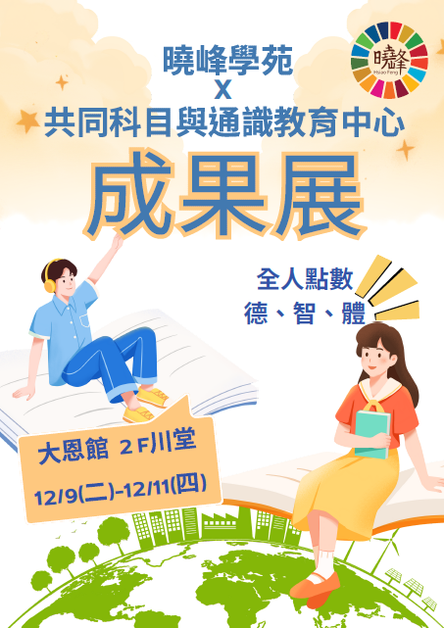 | 成果展海報
 | 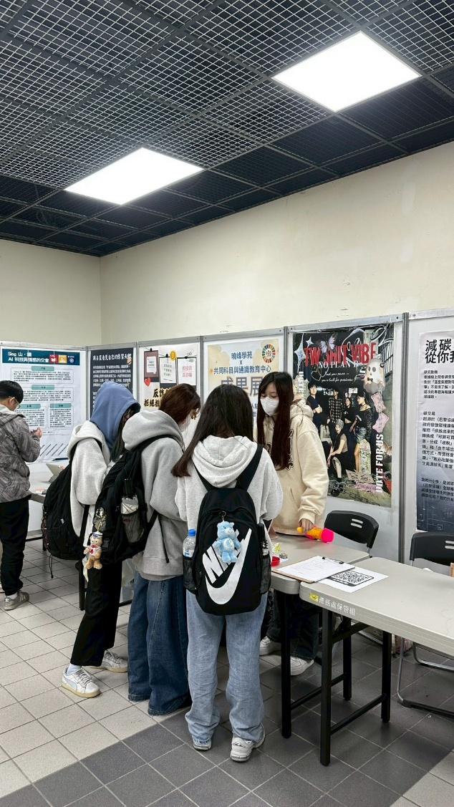 | 苑生向同學介紹專題
 | 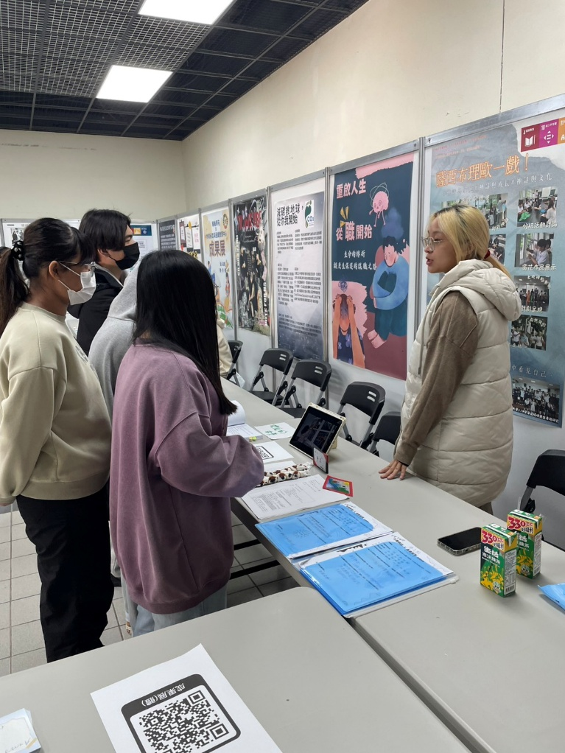 | 苑生向同學介紹專題
 | 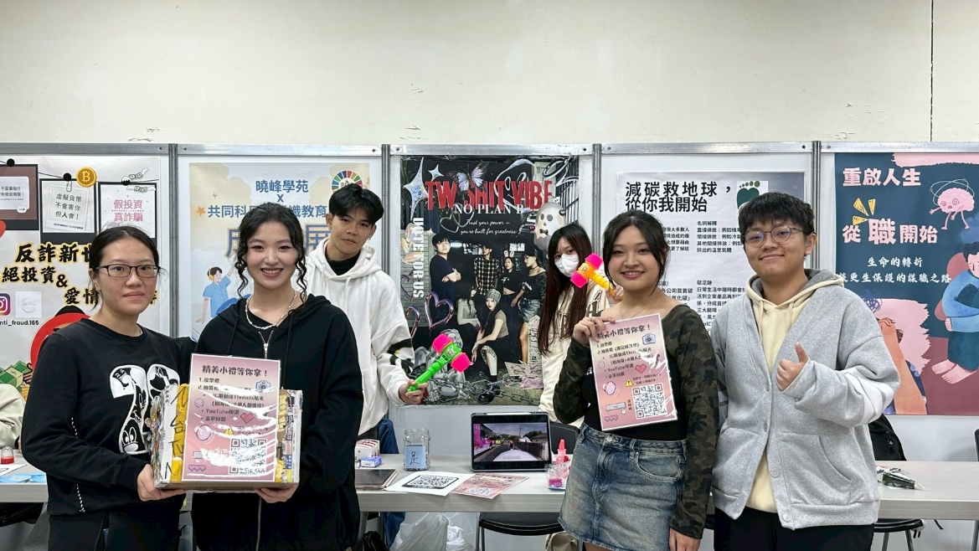 | No Plan B - TW Shit Vibe  小組合照
 | 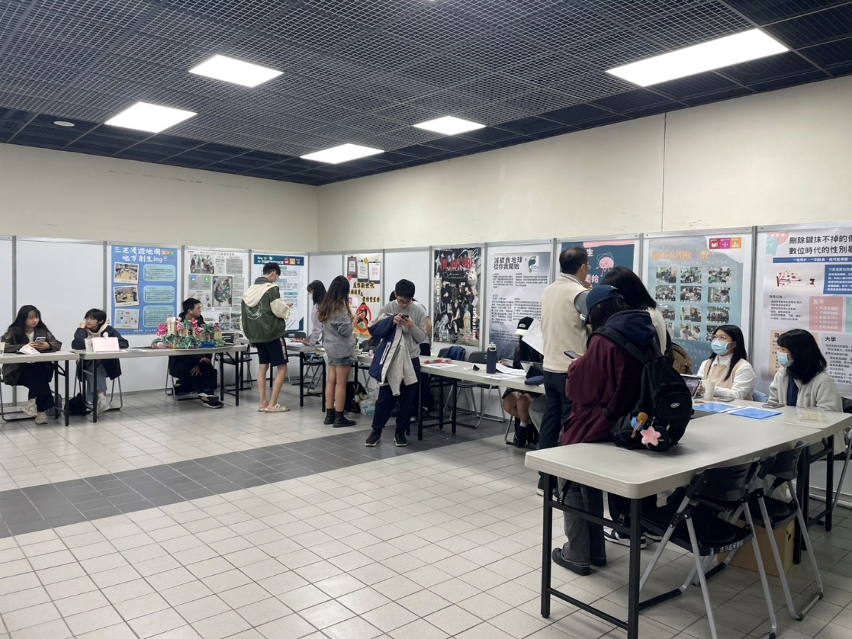 | 同學分享專題，練凱文導師評分
 | 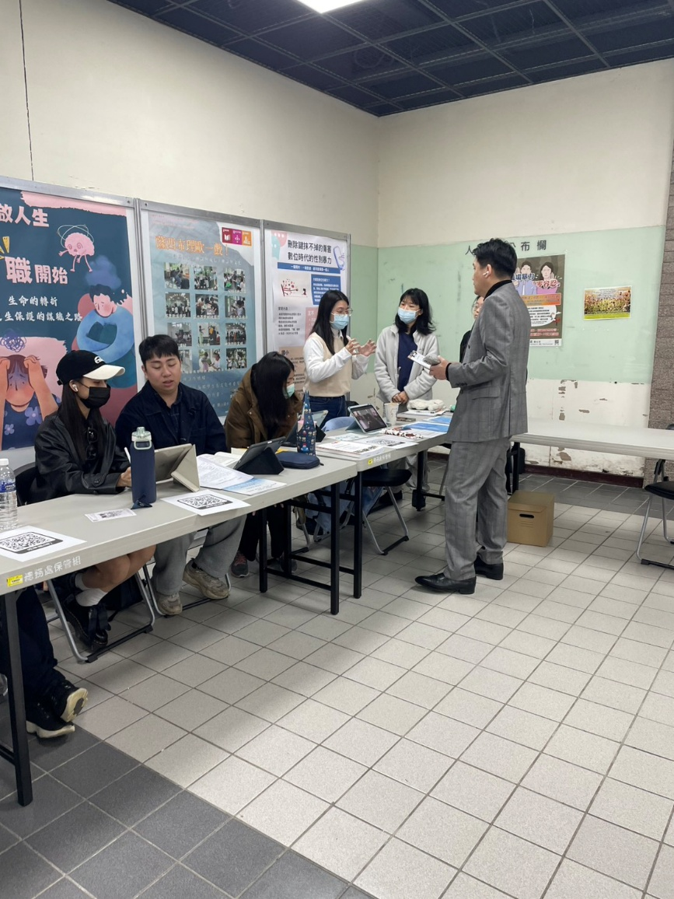 | 同學分享專題，方元沂  導師評分

